Aanvraagformulier
Vergunning beperkingengebiedactiviteit hoofdspoorwegen
Bouw(werken) en objecten

Dit formulier kunt u gebruiken als u een vergunning bij ProRail wilt aanvragen en geen gebruik kunt maken van het omgevingsloket (te vinden op omgevingswet.overheid.nl). Dit formulier en de daarbij horende bijlagen, kunt u per post opsturen aan de in bijlage B genoemde adressen.

Komt u er niet uit? Neem dan contact op met één van de vergunningverleners in de regio waarin u het werk wenst te verrichten. De regio’s staan weergegeven in bijlage A, de contactgegevens van de vergunningverleners staan in bijlage B.

Status: | Klik of tik om tekst in te voeren.
Indieningsdatum: | Klik of tik om een datum in te voeren.

Project

Naam van dit project: | Klik of tik om tekst in te voeren.
Projectomschrijving: | Klik of tik om tekst in te voeren.

Locatie

Waar gaat u het werk uitvoeren? | Klik of tik om tekst in te voeren.

Gegevens vergunninghouder

Naam organisatie: | Klik of tik om tekst in te voeren.
Contactpersoon: | Klik of tik om tekst in te voeren.
Postbus/adres: | Klik of tik om tekst in te voeren.
Postcode: | Klik of tik om tekst in te voeren.
Plaats: | Klik of tik om tekst in te voeren.
Nummer KVK: | Klik of tik om tekst in te voeren.
Telefoonnummer: | Klik of tik om tekst in te voeren.
E-mailadres: | Klik of tik om tekst in te voeren.

Gegevens ingenieursbureau / waarnemer

Naam organisatie: | Klik of tik om tekst in te voeren.
Contactpersoon: | Klik of tik om tekst in te voeren.
Postbus/adres: | Klik of tik om tekst in te voeren.
Postcode: | Klik of tik om tekst in te voeren.
Plaats: | Klik of tik om tekst in te voeren.
Nummer KVK: | Klik of tik om tekst in te voeren.
Telefoonnummer: | Klik of tik om tekst in te voeren.
E-mailadres: | Klik of tik om tekst in te voeren.

Gegevens van de aannemer die het werk uitvoert

Naam organisatie: | Klik of tik om tekst in te voeren.
Contactpersoon: | Klik of tik om tekst in te voeren.
Postbus/adres: | Klik of tik om tekst in te voeren.
Postcode: | Klik of tik om tekst in te voeren.
Plaats: | Klik of tik om tekst in te voeren.
Nummer KVK: | Klik of tik om tekst in te voeren.
Telefoonnummer: | Klik of tik om tekst in te voeren.
E-mailadres: | Klik of tik om tekst in te voeren.

Algemene vragen

Heeft u contact met anderen gehad over uw plannen? | Kies een item.
Hoe heeft u anderen betrokken bij uw plannen?
Klik of tik om tekst in te voeren.
Welke reacties heeft u gekregen?
Klik of tik om tekst in te voeren.

 | Soort document | Vertrouwelijk
☐ | Als u wilt kunt u een bijlage toevoegen over het contact met anderen over uw plannen. Heeft u dit gedaan? Vink dan het vakje aan en voeg de bijlage toe. | Kies een item.

Vragen over beperkingengebiedactiviteiten bij een hoofdspoorweg

Geef aan waarover deze vergunningaanvraag gaat.
☐ | Starten van een nieuwe activiteit
☐ | Veranderen of uitbreiden van een activiteit waarvoor u al een vergunning heeft

Op welke datum verwacht u te gaan starten met de werkzaamheden?
Klik of tik om een datum in te voeren.
Wat is de verwachte duur van de werkzaamheden? Geef een getal en een eenheid aan. Voorbeelden zijn 12 uren, 5 maanden, 2 weken, 1 jaar.
Klik of tik om tekst in te voeren.

Bijlagen

Op deze pagina vult u in welke bijlagen u heeft bijgesloten.

 | Soort document | Vertrouwelijk
☐ | Beschrijving locatie en inrichting werkterrein  Voeg als bijlage toe: een beschrijving van de locatie en de inrichting van het werkterrein (conform artikel 7.197a onder b Omgevingsregeling). | Kies een item.
☐ | Omschrijving gevolgen voor gebruik hoofdspoorweginfrastructuur  Voeg als bijlage toe: een omschrijving van de gevolgen van de werkzaamheden voor de toegankelijkheid, veiligheid en het doelmatig gebruik van de spoorweginfrastructuur. | Kies een item.
☐ | Werkplan  Voeg als bijlage toe: een werkplan waarin u beschrijft hoe u de werkzaamheden gaat verrichten. | Kies een item.
☐ | Situatietekening activiteiten bij spoorwegen  Voeg als bijlage toe: een situatietekening op een schaal van ten minste 1:1000 (conform artikel 7.197a onder a en artikel 7.197c onder a Omgevingsregeling). Een tekening is op te vragen via ProRail (geo-kadaster@prorail.nl). | Kies een item.
☐ | Tekening van de nieuwe situatie  Voeg als bijlage toe: een tekening van de nieuwe situatie met inbegrip van aanzichten, details, maatvoering, toegepaste materialen etc..(een en ander conform artikel 7.197c onder b Omgevingsregeling). | Kies een item.
☐ | Een stabiliteitsonderzoek  Bij een voorbelasting van de grond of bij een anderszins te verwachten invloed op de ligging van de hoofdspoorweginfrastructuur (conform artikel 7.197c onder c Omgevingsregeling). | Kies een item.
☐ | Een monitoringsplan  Bij een voorbelasting van de grond of bij een anderszins te verwachten invloed op de ligging van de hoofdspoorweginfrastructuur (conform artikel 7.197c onder c Omgevingsregeling). | Kies een item.
☐ | Dwarsprofielen  Bij een voorbelasting van de grond of bij een anderszins te verwachten invloed op de ligging van de hoofdspoorweginfrastructuur (conform artikel 7.197c onder c Omgevingsregeling). | Kies een item.
☐ | Een bemalingsplan  Bij het toepassen van bemaling (conform artikel 7.197c onder d Omgevingsregeling). | Kies een item.

Afsluitende vragen

Hierbij verklaar ik alle vragen naar waarheid te hebben ingevuld. | Kies een item.
Is er informatie die u later pas opstuurt? Geef hier dan aan welke informatie dat is.
Geef ook aan waarom u die pas later opstuurt.
Klik of tik om tekst in te voeren.
Is er informatie die u niet opstuurt? Geef dan aan waarom.
Bijvoorbeeld omdat u die al eerder heeft ingestuurd.
Klik of tik om tekst in te voeren.

BIJLAGE A - Gebiedsindeling
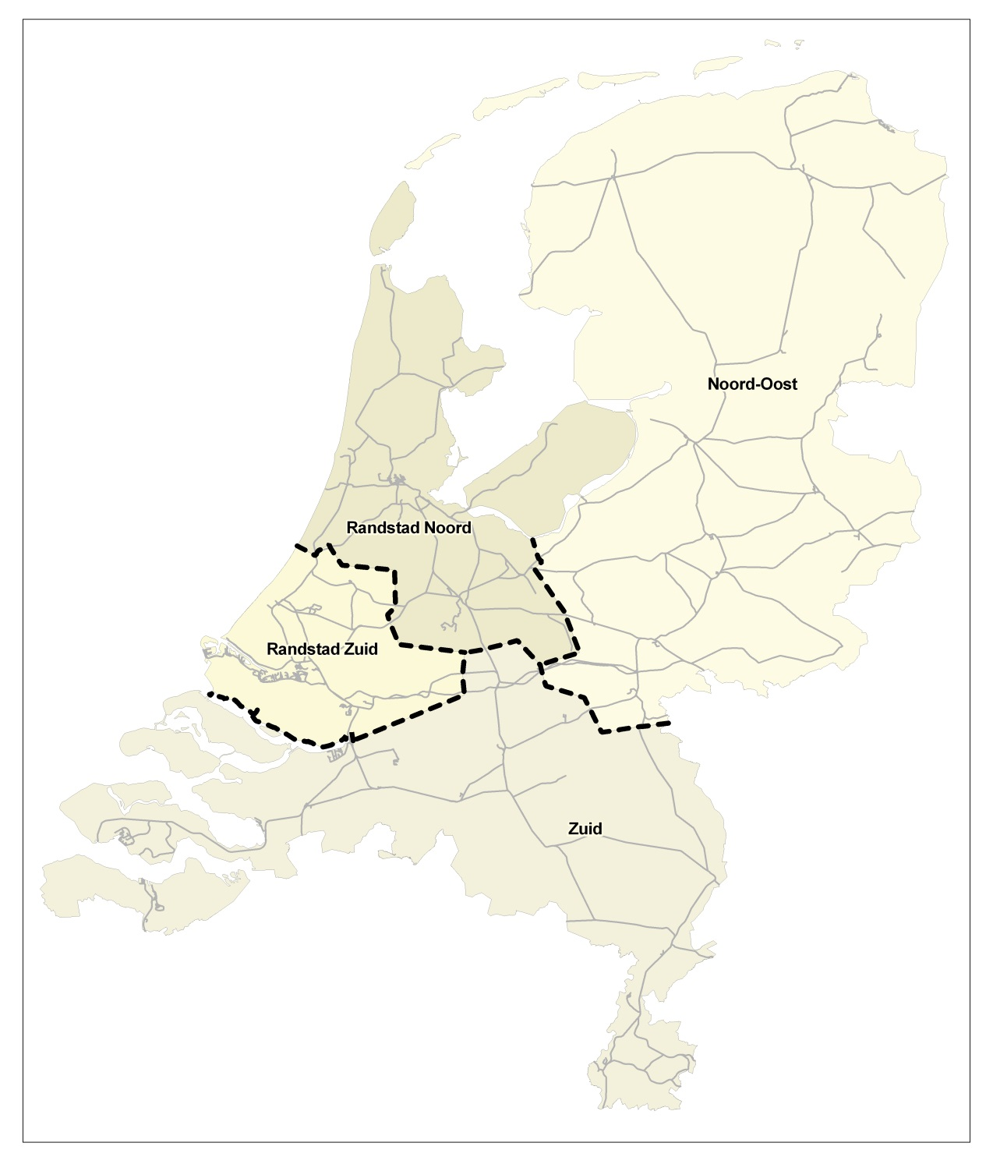

BIJLAGE B - Relevante contactgegevens

Vragen over vergunningen?

ProRail Randstad Noord  Gebouw VLTC  De Ruyterkade 4, Amsterdam  p/a Postbus 2038, 3500 GA Utrecht  Medewerkers Juridische Zaken Publiekrecht: | 06 - 31 66 52 17  06 - 34 62 32 44
ProRail Randstad Zuid  Gebouw Central Post  Delftseplein 27/J, Rotterdam  p/a Postbus 2038, 3500 GA Utrecht  Medewerkers Juridische Zaken Publiekrecht: | 06 - 26 11 09 86  06 - 18 94 69 96
ProRail Noordoost  Gebouw Schellepoort  Lubeckplein 20, Zwolle  p/a Postbus 2038, 3500 GA Utrecht  Medewerkers Juridische Zaken Publiekrecht: | 06 - 55 84 61 18  06 - 28 57 11 56
ProRail Zuid  Gebouw The Core  Professor Dr. Dorgelolaan 14, Eindhoven  p/a Postbus 2038, 3500 GA Utrecht  Medewerker Juridische Zaken Publiekrecht: | 06 - 38 98 13 35

